Acta de Información Inexistente relativa a Resoluciones Ejecutoriadas

En la ciudad de San Salvador, a los doce días del mes de agosto de dos mil veinte, se informa a la ciudadanía que durante los meses de Mayo, Abril y Junio no se ha producido la información considerada oficiosa, relacionada con el Art.10, numeral 24 de la Ley de Acceso a la Información Pública y que literalmente dice: “Los organismos de control del Estado publicarán el texto íntegro de sus resoluciones ejecutoriadas, así como los informes producidos en todas sus jurisdicciones”.

Por lo que durante el período señalado anteriormente no aparece ninguna publicación al respecto.

No habiendo otro asunto que declarar, se cierra la presente acta, para la cual firmo en fe de constancia de la inexistencia de la Información antes detallada


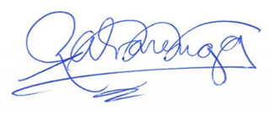

Roxana Alvarenga de Nerio
Oficial de Información

